Judul : Pembangunan Infrastruktur Jaringan Sistem Pelayanan

Pendataan Masyarakat Miskin Berbasis Web di Kantor

Desa Langonsari, Kab. Bandung

Pemrasaran / NIM : Esto Triramdani Nurlustiawan / J3D118129

Pembahas / NIM : Rehanta Alpharel / J3D118094

Hari / Tanggal : Hari, xx April 2021 [TBD]

Waktu : 00:00 WIB [TBD]

Ruangan : Virtual — Google Meet

Dosen Pembimbing : Dr. Ir. Sri Wahjuni, M.T

Menyetujui,

Dr. Ir. Sri Wahjuni, M.T.

1. **PENDAHULUAN**
   1. Latar Belakang

Dalam Kamus Besar Bahasa Indonesia (KBBI) Daring Kementerian Pendidikan dan Kebudayaan, desa merupakan kata nomina yang memiliki pengertian yakni kesatuan wilayah yang dihuni oleh sejumlah keluarga yang mempunyai sistem pemerintahan sendiri (dikepalai oleh seorang kepala desa). Desa merupakan unit pemerintahan terkecil ketiga setelah Rukun Tetangga dan Rukun Warga. Pemerintah desa menjadi salah satu unit pemerintahan yang penting dalam rangka membantu masyarakat.

Salah satu pelayanan yang terdapat di kantor desa yakni pelayanan yang ditujukan untuk masyarakat miskin. Dalam pelaksanaan pelayanan masyarakat miskin tersebut, diperlukan seperangkat alat agar pelayanan tersebut dapat berjalan secara maksimal. Waktu muat (*loading*) perlu diperhatikan juga ketika membangun suatu infrastruktur jaringan.

Pelayanan untuk masyarakat miskin di Kantor Desa Langonsari meningkat intensitasnya sejak bulan Mei 2020. Salah satu bentuk pelayanan masyarakat miskin yakni pendataan masyarakat miskin itu sendiri yang akan dimasukkan ke Data Terpadu Kesejahteraan Sosial (DTKS). Data dari DTKS tersebut kemudian akan digunakan untuk kepentingan lain seperti penyaluran bantuan sosial dan Bantuan Langsung Tunai dan pelayanan lain yang berhubungan dengan masyarakat miskin. Masyarakat yang masuk ke DTKS dikategorikan sebagai masyarakat miskin.

Sebelum bulan Mei 2020, permasalahan yang menyangkut masyarakat miskin selalu ada. Hal tersebut mengindikasikan bahwa pelayanan untuk masyarakat miskin akan dibutuhkan dalam beberapa waktu ke depan sehingga pengelolaan data terkait pelayanan masyarakat miskin penting untuk dilakukan. Untuk mempermudah dan mempercepat pengelolaan data tersebut, dibutuhkan infrastruktur yang memadai. Memiliki infrastruktur jaringan sendiri dalam pelayanan masyarakat miskin dapat meningkatkan pelayanan di kantor desa karena tidak bergantung pada *hosting* lain.

* 1. Tujuan

Tujuan dari penelitian ini yakni untuk membangun infrastruktur jaringan sistem pelayanan masyarakat miskin di Kantor Desa Langonsari. Infrastruktur jaringan tersebut terdiri dari Hypertext Transfer Protocol (HTTP) *server*, Domain Name System (DNS) *server*, *Server* Message Block Protocol (SMB) *server*, *database server*, dan Dynamic Host Configuration Protocol (DHCP) *server*. Komponen-komponen tersebut dibutuhkan dalam membangun suatu infrastruktur jaringan agar pengguna dapat dengan mudah mengakses website yang akan disematkan pada infrastruktur tersebut. Tujuan lain dari penelitian ini yakni agar infrastruktur tersebut dapat diakses dengan waktu muat lebih kurang tiga detik di setiap halaman atau layanan melalui *browser* dengan nama domain “http://langonsari.pelayanan”.

1. **KEADAAN UMUM**

Desa Langonsari adalah salah satu Desa dari 6 (enam) Desa yang ada di kecamatan Pameungpeuk, yang merupakan desa pemekaran dari desa induk yaitu Desa Sukasari, sejak tahun 1982 dengan berdasarkan kepada:

Surat Keputusan Gubernur Jawa Barat Nomor : 146/SK-1968-Pemdes 1982 Tanggal 30 November 1982;

Surat Keputusan Bupati bandung Nomor : 76A/SK.024-BK-HUK 1983 Tanggal 27 Juli 1983.

Adapun dari tahun 1983 telah terjadi penggantian Kepala Desa antara lain sebagai berikut:

1. Tahun 1983 Sampai dengan 1985, dijabat oleh H. IYA HADIYA;
2. Tahun 1986 Sampai dengan 1994, dijabat oleh SOPANDI DANISWARA;
3. Tahun 1995 Sampai dengan 2003, dijabat oleh NANDANG, S.W;
4. Tahun 2003 Sampai dengan 2008, dijabat oleh AHADIAT;
5. Tahun 2008 Sampai dengan 2014, dijabat oleh AHADIAT;
6. Tahun 2014 Sampai dengan 2020 dijabat oleh SUDRAJAT WIJAYA;
7. Tahun 2020 Sampai dengan 2025 dijabat oleh E WIHARSA;
   1. Tempat dan Waktu Pelaksanaan

Kegiatan Praktik Kerja Lapangan (PKL) akan dilaksanakan di Kantor Desa Langonsari, Kecamatan Pameungpeuk, Kabupaten Bandung dari tanggal 1 Februari – 8 April 2021.

1. **HASIL DAN PEMBAHASAN**
   1. Bahan dan Metode

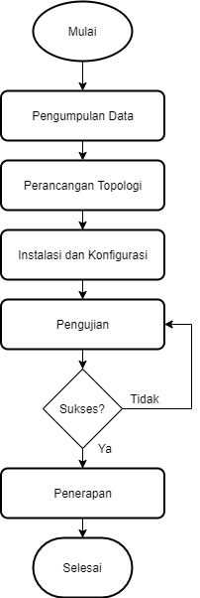

Gambar 1 Prosedur kerja

Dibutuhkan beberapa data untuk mendukung proses pembangunan infrastruktur jaringan sistem pelayanan masyarakat miskin di Kantor Desa Langonsari sebelum memulai pembangunan infrastruktur ini. Data tersebut yakni jumlah kemungkinan pengakses infrastruktur melalui peramban web (*browser*). Data jumlah pengakses tersebut akan dibutuhkan ketika pengujian nanti. Data mengenai jumlah Data Terpadu Kesejahteraan Sosial (DTKS) Desa Langonsari juga dibutuhkan untuk pengujian waktu muat sesuai dengan banyaknya hasil *query* dari *database* yang ditampilkan di web *server*. Setelah data-data tersebut didapatkan, perancangan topologi untuk infrastruktur ini.

Perangkat atau *machine* akan mulai dipasang pada infrastruktur setelah topologi dibuat. *Machine* yang akan digunakan dalam membangun *server* pusat berbentuk *virtual machine* (VM) yang diinstal pada Oracle VirtualBox. VM lain yang dipasang pada VirtualBox yakni VM *client* yang digunakan untuk pengujian. Setelah VM, baik VM *server* maupun *client*, akan dilakukan konfigurasi terhadap masing-masing VM tersebut. Konfigurasi yang akan dilakukan pada VM *server* yakni *setting* DNS *server*, HTTP *server*, *database* *server*, dan SMB *server*. DHCP *server* akan dikonfigurasi pada *router* yang menjadi jalur komunikasi antar *device*.

Pengujian dilakukan setelah konfigurasi selesai. Pengujian ini dilakukan melalui *browser* maupun *command line* atau terminal. Pengujian dilakukan untuk memastikan fungsionalitas dari infrastruktur ini berjalan dengan baik. Jika terjadi *error* ataupun kesalahan, konfigurasi akan ditinjau kembali dan *troubleshooting* akan dilakukan hingga berjalan dengan baik. Pengujian ini dilakukan menggunakan VM.

Jika pengujian telah dilakukan, tidak ada konfigurasi yang keliru, dan infrastruktur jaringan tersebut dapat diakses melalui *browser*, akan dilakukan tahap selanjutnya yakni penerapan VM *server* pada komputer *host* yang ada di Kantor Desa Langonsari. Komputer tersebut berada pada jaringan yang sama di Kantor Desa Langonsari.

* 1. Hasil dan Pembahasan

3.2.1 Topologi

Perangkat-perangkat dihubungkan melalui jaringan lokal dengan *router* nirkabel TP-Link MR-3020 sebagai *access* *point* sekaligus DHCP *server*. VM *server* akan menggunakan alamat IP statis dalam satu *network* dengan *router* sedangkan perangkat *client* seperti komputer meja, komputer jinjing, ataupun *tablet* akan mendapatkan IP secara dinamis dari router yang bertindak sebagai DHCP *server*.

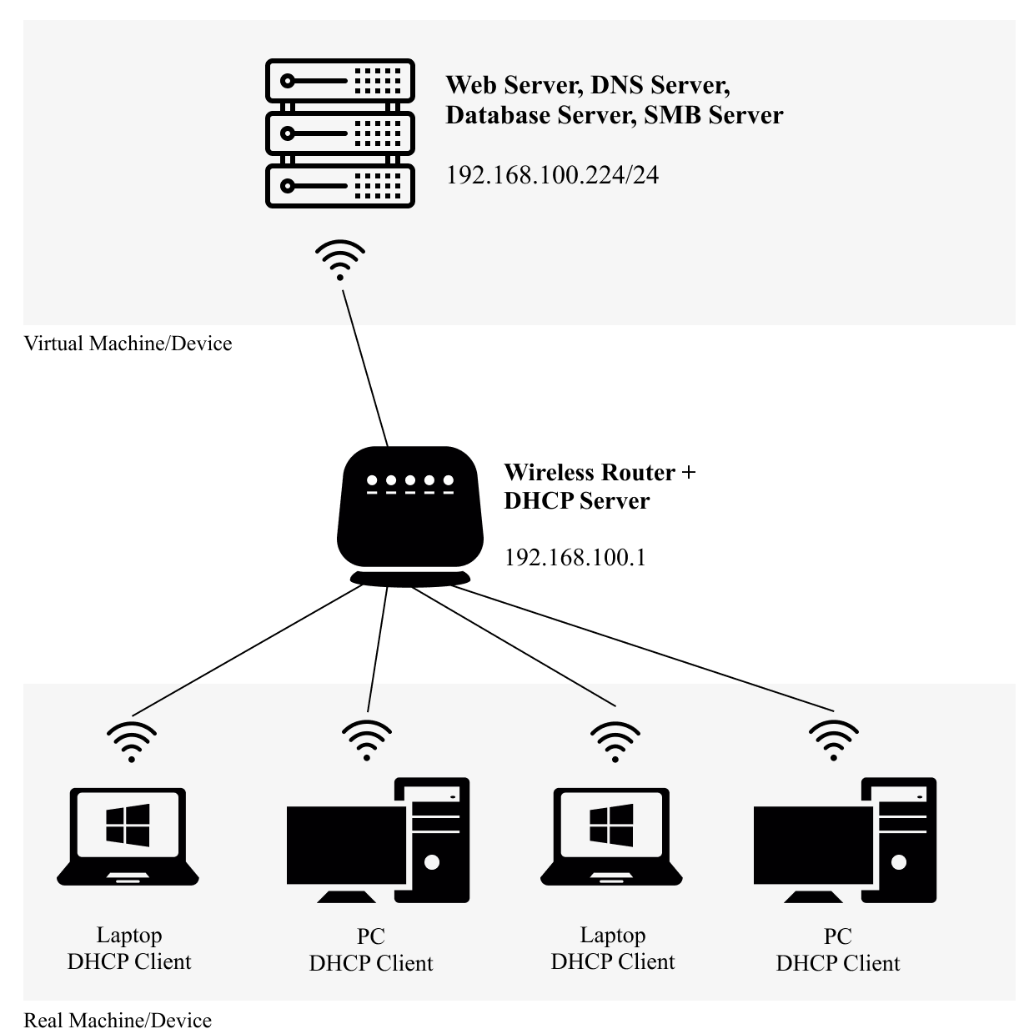

Gambar 2 Topologi

3.2.2 Pembuatan VM dan Instalasi Ubuntu Server

Infrastruktur jaringan yang dibangun di Kantor Desa Langonsari menggunakan *virtual machine* sebagai *server*-nya. VM tersebut memiliki spesifikasi *memory* sebesar 256 MB dan *storage* sebesar 8 GB. Ubuntu Server yang digunakan pada infrastruktur tersebut yakni Ubuntu Server versi 12.04 LTS i386. VM Server tersebut kemudian diberi alamat IP 192.168.100.224/24.

3.2.3 Instalasi *Package* yang Dibutuhkan pada VM Server

Fungsi dari *server* sebagai induk sebuah infrastruktur jaringan dapat berjalan jika didukung dengan perangkat maupun aplikasi lain yang dipasang pada mesin itu sendiri ataupun dukungan dari perangkat luar.

Tabel 1 Daftar *package* yang dibutuhkan

| No | Nama *Package* | Perintah Instalasi | Fungsi |
| --- | --- | --- | --- |
| 1 | PHP versi versi 5.2 | sudo apt-get install php5 | Bahasa pemrograman web |
| 2 | Apache versi 2 HTTP Server | sudo apt-get install apache2 | HTTP (web) *server* |
| 3 | MySQL Server | sudo apt-get install mysql-server | *Database* (DB) *server* |
| 4 | phpMyAdmin | sudo apt-get install phpmyadmin | *Graphical User Interface* (GUI) Database Management System (DBMS) |
| 5 | Bind versi 9 | sudo apt-get install bind9 | DNS Server |
| 6 | Samba | sudo apt-get install samba | SMB Server |

Adapun DHCP Server yang digunakan yakni berasal dari Router TP Link MR-3020 yang memiliki alamat IP 192.168.100.1/24 dan DHCP *pool address* dari 192.168.100.1 sampai 192.168.100.254. Router TP Link MR-3020 juga berfungsi sebagai *access point* yang menghubungi antar perangkat, seperti *server* dengan *client.*

3.2.4 Konfigurasi *Package*

Beberapa *package* yang dipasang pada VM Server harus dilakukan konfigurasi terlebih dahulu. Agar infrastruktur jaringan dapat diakses menggunakan nama *domain*, diperlukan konfigurasi DNS Server mengenai *zone name, forward file,* dan *reserve file* serta mengatur *nameserver* pada *file* /etc/resolv.conf.

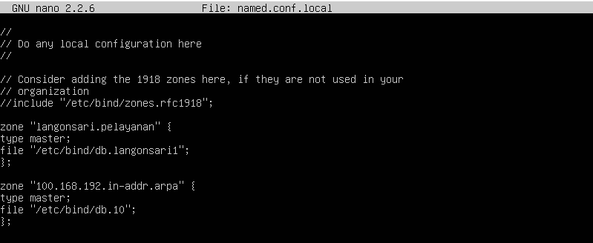

Gambar 3 Konfigurasi *zone name*

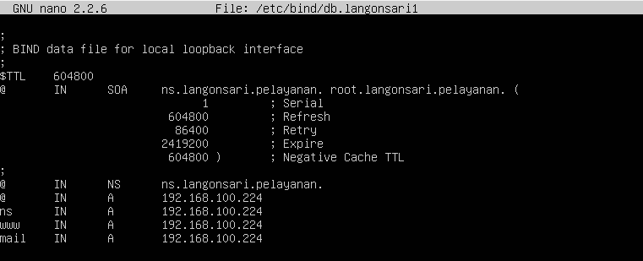

Gambar 4 Konfigurasi *forward file*

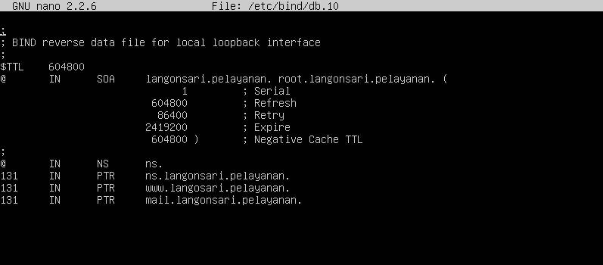

Gambar 5 Konfigurasi *reserve file*

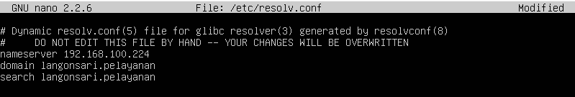

Gambar 6 Pengaturan resolv.conf

*Package* Samba juga perlu dikonfigurasi agar infrastruktur pada menjalankan protokol *file sharing.* Hal tersebut bertujuan agar instalasi website yang dibuat oleh *web developer* lebih mudah. Konfigurasi Samba SMB Server yang diperlukan yakni memberi akses SMB server untuk *user*, membuat *user* baru untuk SMB Server, dan deklarasi *shared directory.* Direktori yang dibagikan yakni /var/www sebagai tempat untuk mengunggah *file* ataupun kode web.

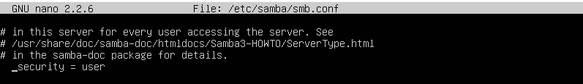

Gambar 7 Memberi akses ke SMB Server pada user yang terdaftar

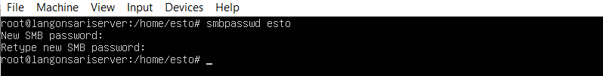

Gambar 8 Membuat user baru untuk SMB Server

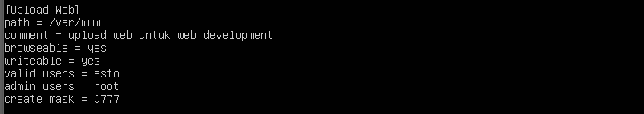

Gambar 9 Deklarasi shared directory pada SMB Server

3.2.4 Pengujian Fungsionalitas Infrastruktur

3.2.4.1 Pengujian DHCP *Server*

Pengujian DHCP *Server* dilakukan pada tiga perangkat berbeda. Jumlah perangkat tersebut ditentukan berdasarkan kemungkinan pengakses website yang dipasang pada infrastruktur jaringan sistem pelayanan masyarakat miskin di Kantor Desa Langonsari seperti yang terlampir pada Lampiran 1.

Tabel 2 Pengujian DHCP *Server*

| **Perangkat** | **Alamat IP** | **Netmask** | **Status** |
| --- | --- | --- | --- |
| Laptop | 192.168.100.100 | 255.255.255.0 | Sukses |
| Komputer Desktop | 192.168.100.101 | 255.255.255.0 | Sukses |
| Komputer Desktop | 192.168.100.104 | 255.255.255.0 | Sukses |
| Laptop | 192.168.100.109 | 255.255.255.0 | Sukses |

Semua perangkat yang dihubungkan pada *router* mendapat alamat IP yang berada dalam satu *network* dan subnet yang sama. Hal ini mengindikasikan bahwa konfigurasi DHCP *Server* yang dilakukan pada *router* TP-Link MR-3020 telah berhasil.

3.2.4.2 Pengujian DNS *Server*

Pengujian DNS *Server* dilakukan pada satu *client* yang telah mendapat alamat IP secara dinamis dari *router* TP-Link MR-3020. Pengujian DNS *server* dilakukan dengan dua cara, yakni ping menuju alamat “langonsari.pelayanan” dan mengakses alamat “http://langonsari.pelayanan” melalui *browser*.

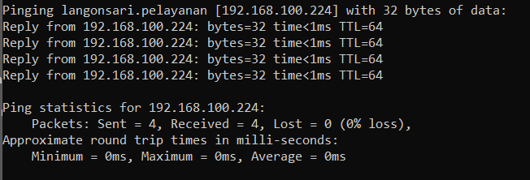

Gambar 10 Pengujian DNS server menggunakan terminal

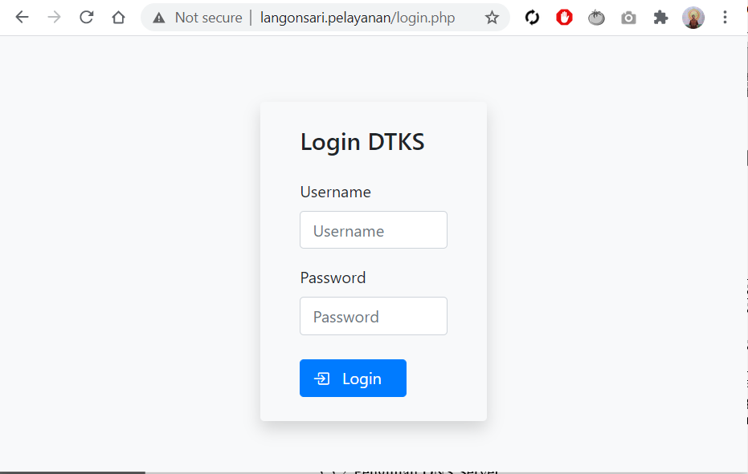

Gambar 11 Pengujian DNS server menggunakan *browser*

3.2.4.3 Pengujian *Database* *Server*

Pengujian *Database* *Server* dilakukan menggunakan GUI phpMyAdmin yang diakses melalui *browser*. Pengujian dilakukan dengan cara mengimpor *database* yang sudah dimiliki oleh Desa Langonsari berupa berkas berekstensi .sql.

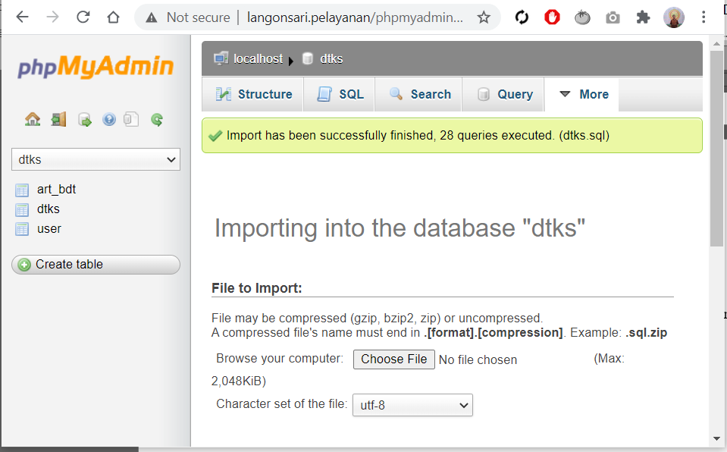

Gambar 12 Impor *file .*sql untuk pengujian *database* *server*

3.2.4.4 Pengujian SMB *Server*

Pengujian Samba SMB File *Server* dilakukan pada client bersistem operasi Windows 10. Pengujian dilakukan dengan cara membuka nama domain “langonsari.pelayanan” pada Run Windows yang diawali dengan *double backslash.* Hal yang sama dapat juga dilakukan pada alamat “192.168.100.224” yang merupakan alamat DNS *Server* untuk mengecek fungsionalitas Samba SMB File *Server*.

Ketika tombol OK diklik ataupun Enter ditekan, muncul folder Upload Web. Jika folder tersebut dibuka, akan muncul *pop-up box* untuk *network credentials* sehingga pada pengujian Samba SMB File *Server* dapat dipastikan.

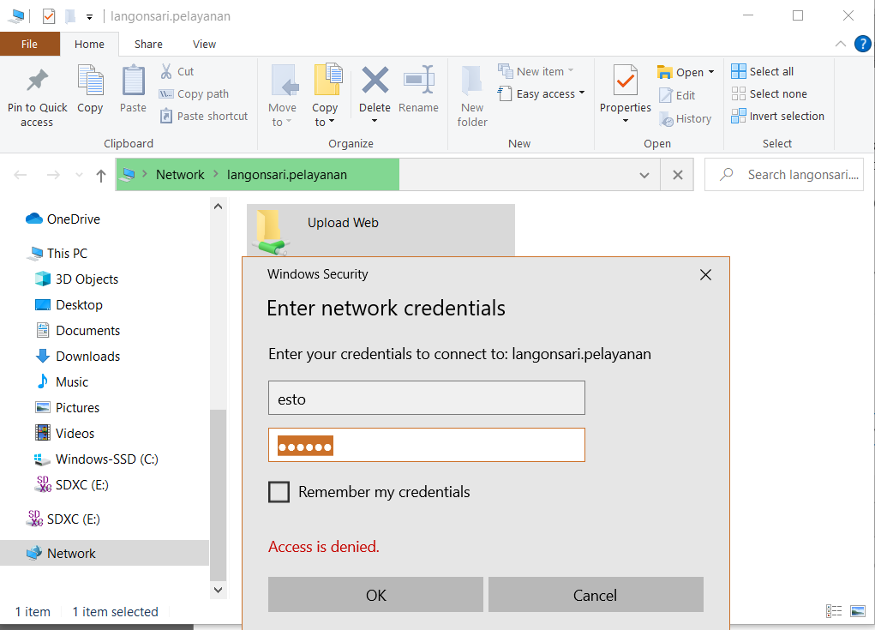

Gambar 13 Akses SMB server di *client*

3.2.4.5 Pengujian Web *Server*

Pengujian web *server* dilakukan langsung melalui browser dengan kondisi halaman memuat 10 baris data hasil *query* dari *database* yang ditampilkan di *browser* menggunakan bahasa pemrograman PHP dan perangkataktif yang mengakses website secara bersamaan sebanyak empat perangkat.

Tabel 3 Waktu muat website dengan kondisi empat perangkat aktif

| Percobaan ke- | Waktu Muat (*millisecond*) |
| --- | --- |
| 1 | 141 |
| 2 | 134 |
| 3 | 239 |
| 4 | 106 |
| 5 | 192 |
| 6 | 1268 |
| 7 | 431 |
| 8 | 1165 |
| 9 | 129 |
| 10 | 173 |

* 1. Kesimpulan dan Saran

3.3.1 Kesimpulan

Infrastruktur jaringan sistem pelayanan masyarakat miskin di Kantor Desa Langonsari dibangun dengan web *server*, DNS *server*, DHCP *server*, *database* *server*, dan SMB *server*. Pengguna yang hendak mengakses infrastruktur tersebut dapat melalui *browser* dengan memasukkan alamat “http://langonsari.pelayanan” atau “192.168.100.224”. Waktu muat yang diperlukan ketika mengakses infrastruktur tersebut melalui browser yakni kurang dari tiga detik. *Web Developer* dapat membuat website dan menyimpan website tersebut di folder Upload Web yang terhubung dengan direktori /var/www pada VM *Server*. Pengelolaan *database* dapat dilakukan menggunakan GUI phpMyAdmin yang dapat diakses melalui browser pada alamat “http://langonsari.pelayanan/phpmyadmin”. Perangkat-perangkat yang terhubung ke *router* dapat langsung mengakses infrastruktur melalui *browser*.

3.3.2 Saran

Beberapa hal yang dapat disampaikan sebagai bahan pertimbangan untuk pengembangan infrastruktur sistem pelayanan masyarakat miskin di Kantor Desa Langonsari yakni sebagai berikut:

* Pengembangan perangkat *server* diharapkan bisa dikembangkan untuk menggunakan perangkat fisik (*real machine*) yang memiliki spesifikasi tinggi agar dapat menyajikan layanan secara lebih maksimal sehingga waktu muat website dapat lebih stabil.
* Infrastruktur yang telah dibangun ini diharapkan untuk dijalankan (*stand-by*) setidaknya selama jam kerja dan ketika jam kerja telah selesai infrastruktur yang masih dibangun di atas virtual machine ini tidak dihilangkan *machine* state-nya tetapi menyimpan *state machine* agar *set up* VM di hari kerja berikutnya lebih cepat.
* Staf (perangkat desa) yang akan sering menggunakan infrastruktur ini sebaiknya secara rutin mencadangkan *database* untuk menghindari kehilangan data ketika terjadi kerusakan pada *server* ataupun komputer yang menjalankan VM *Server*.
* Sistem informasi pelayanan masyarakat miskin dapat dikembangkan lebih kompleks lagi agar infrastruktur yang telah dibangun dapat berfungsi secara maksimal baik *server* maupun sistem informasinya.

**DAFTAR PUSTAKA**

Akis M, Pebriyanto E. 2013. Penerapan *Server* Web Hosting Berbasis Linux Ubuntu pada Jaringan Komputer SD Negeri 15 Pangkalpinang. *J Sisfokom (Sistem Inf dan Komputer)*. 2(2):40. doi:10.32736/sisfokom.v2i2.214.

Chalik A, Habibullah M. 2015. *Pelayanan Publik Tingkat Desa*. Yogyakarta: Interpena.

Gunawan RA dan I. 2005. Penggunaan Dhcp Relay Agent Untuk Mengoptimalkan Penggunaan Dhcp *Server* Pada Jaringan Dengan Banyak Subnet. *Semin Nas Apl Teknol Inf 2005 (SNATI 2005)*. 2005 Snati:99–103.

Hendry, Prabowo D, Hidayat A, Saputra IP, Yani JA. 2018. Implementasi SAMBA *Server* untuk Mendukung Sharing Printer di SD Swasta Al-Washliyah 6 / 39 Medan. 6(1):33–39.

Hidayatulloh S, Mulyadi C. 2015. Sistem Pelayanan Administrasi Kependudukan Desa Candigatak Berbasis Web. *Sist Pelayanan Adm Kependud Desa Candigatak Berbas Web J IT CIDA*. 1(1):42. http://journal.amikomsolo.ac.id/index.php/itcida/article/view/1.

Husen Z, Surbakti MS. 2020. *Membangun Server dan Jaringan Komputer dengan Linux Ubuntu*. Banda Aceh: Syiah Kuala University Press.

Jader OH, Zeebaree SRM, Zebari RR. 2019. A state of art survey for web *server* performance measurement and load balancing mechanisms. *Int J Sci Technol Res*. 8(12):535–543.

Nurrahman F. 2020. Implementasi Linux Ubuntu *Server* 18.04 Sebagai *Server* Sistem Informasi Akademik Pada Sekolah Tinggi Manajemen Informatika Dan Komputer Samarinda. *J DiJITAC*. 1(1):55–77.

Tantotos FN. 2006. DNS *SERVER* IMPLEMENTATION WITH IPv6 PROTOCOL. Yogyakarta: Sanata Dharma University. http://repository.usd.ac.id/31992/2/005314029_Full.pdf.

What is *Database*. *Oracle Inc*., siap terbit. https://www.oracle.com/*database*/what-is-*database*/.

­

LAMPIRAN

Lampiran 1 Pengguna (pengakses) Infrastruktur Jaringan Sistem Pelayanan Masyarakat Miskin di Kantor Desa Langonsari

|  |  |  |
| --- | --- | --- |
| Pengguna | Jenis Perangkat | Lama Akses (jam/hari) |
| Staf Pusat Kesejahteraan Sosial (Puskesos) Kantor Desa Langonsari | Komputer Desktop | 8 |
| Bagian Pelayanan Kantor Desa Langonsari | Komputer Deksop | 8 |
| Kepala Puskesos | Laptop | 7 |
| Tenaga IT Kantor Desa Langonsari | Laptop | 8 |

Lampiran 2 Jumlah Data DTKS dan anggota rumah tangga yang terdaftar pada DTKS (ART DTKS)

|  |  |  |
| --- | --- | --- |
| Jenis Data | Jumlah Data | Pembaruan Terakhir |
| DTKS | 878 | 24 Maret 2021 |
| ART DTKS | 3.112 | 24 Maret 2021 |